TIKEE
Selección de variables cuántico-inspirada para scoring crediticio
Informe técnico del prototipo
Proyecto de innovación universitaria · UTPL Ecuador
Julio de 2026
DATOS 100% SINTÉTICOS. Ninguna cifra de este informe describe a ninguna cooperativa real. "Cuántico-inspirado" = recocido simulado clásico. No se usó ningún procesador cuántico en ningún momento.

1. Resumen ejecutivo
Este prototipo pone a prueba, de forma honesta y reproducible, si formular la selección de variables de un modelo de scoring crediticio como un problema de optimización combinatoria (QUBO) aporta algo frente a los métodos clásicos (LASSO, selección stepwise). El mismo problema se resuelve con cinco solucionadores — recocido simulado, enumeración exacta, programación lineal entera mixta (MILP) con garantía de optimalidad, búsqueda tabú y un circuito cuántico simulado (QAOA) — precisamente para poder separar tres preguntas que la literatura suele mezclar: ¿la formulación es buena?, ¿el heurístico aporta algo sobre el óptimo certificado?, ¿el paradigma de circuitos cuánticos aporta algo sobre el recocido clásico?
El resultado no es el que se esperaría de un pitch de "IA cuántica": el método no gana en poder predictivo. Lo que sí demuestra, con evidencia estadística, es algo distinto y más valioso para una cooperativa regulada — que seleccionar menos variables mediante este criterio reduce drásticamente la codificación indirecta de un atributo protegido (de AUC=1,00 a AUC=0,61), sin perder precisión de forma significativa en el régimen de 18 variables. Esa es la propuesta de valor real de este prototipo: un auditor de selección de variables que cuantifica el costo de sesgo indirecto de cualquier modelo, no un "optimizador cuántico" que reemplace a LASSO.

Hallazgos clave
- Nivel A (18 variables): el brazo QUBO empata estadísticamente con LASSO y stepwise en AUC (Nemenyi, sin diferencia significativa) y usa ~35% menos variables.
- Nivel B (45 variables): el brazo QUBO pierde de forma estadísticamente significativa frente a stepwise-AIC. Causa diagnosticada y reproducible: el criterio de relevancia-redundancia deja pasar variables de ruido puro sin costo cuando la cardinalidad exigida supera el número de variables genuinamente útiles.
- Equidad: usar todas las variables o LASSO permite reconstruir el atributo protegido "zona de residencia" con AUC=1,00 (codificación total). El brazo QUBO la reduce a 0,61 — el hallazgo más fuerte y más vendible del prototipo.
- Verificación cruzada de corrección: el óptimo certificado por MILP coincide EXACTAMENTE con la enumeración exhaustiva, no solo en una corrida sino en las 10 semillas probadas — la formulación matemática está bien implementada.
- QAOA (circuito cuántico simulado): alcanza el óptimo exacto en el problema de 18 variables, pero a un costo de cómputo varios órdenes de magnitud mayor que la enumeración exhaustiva. No hay ventaja cuántica que reportar honestamente — y se dice así.

2. Alcance y advertencias
Los datos utilizados en este prototipo son 100% sintéticos: se generan con una cópula gaussiana propia calibrada con rangos públicos (SEPS, burós de crédito ecuatorianos, INEC/ENEMDU) como referencia orientativa, nunca como fuente de datos individuales. La estructura de correlación entre variables y el sesgo indirecto hacia los atributos protegidos (sexo, zona de residencia) se inyectaron deliberadamente por diseño, precisamente para poder medir si los métodos de selección los detectan y cómo los propagan.
"Cuántico-inspirado" significa recocido simulado clásico (un algoritmo heurístico estándar, no cuántico). El brazo etiquetado QAOA es un circuito cuántico simulado por software en una computadora clásica — nunca se ejecutó en hardware cuántico real. Esta distinción se mantiene explícita en cada pantalla de la aplicación de demostración.

3. Arquitectura experimental
Dos niveles de complejidad, el mismo diseño en ambos:
- Nivel A — 18 variables originales. Aquí el óptimo global se puede calcular por enumeración exhaustiva (262.144 combinaciones), lo que permite verificar que cada solucionador heurístico esté realmente cerca de la mejor solución posible.
- Nivel B — 45 variables (18 originales + interacciones, transformaciones no lineales y 2 columnas de ruido puro diseñadas como trampa de control). Aquí la enumeración ya no es posible; se usa un MILP con límite de tiempo para certificar (o acotar) la calidad de la solución.
Cinco solucionadores sobre el mismo problema matemático: recocido simulado (rápido, sin garantía), enumeración exacta (óptimo garantizado, solo viable en Nivel A), MILP con linealización de Glover (óptimo certificado o brecha acotada), búsqueda tabú (segundo heurístico de referencia) y QAOA (circuito cuántico simulado, solo Nivel A por límites de memoria).

4. Resultados — Nivel A (18 variables)
Barrido de hiperparámetros sobre datos de entrenamiento únicamente; evaluación sobre un conjunto de prueba nunca antes visto, promediada sobre 10 generaciones independientes de datos (semillas).
Método | AUC media | Desv. estándar | N.º variables | Estabilidad (Jaccard)
Todas las variables | 0.8226 | 0.0135 | 18 | 1.00
LASSO | 0.8231 | 0.0128 | 13.3 | 0.64
Stepwise (AIC) | 0.8229 | 0.0133 | 8.6 | 0.65
QUBO + recocido | 0.8150 | 0.0113 | 8.8 | 0.45
QUBO + óptimo certificado | 0.8205 | 0.0122 | 8.8 | 0.51
Selección al azar (control) | 0.7717 | 0.0173 | 9 | —
Prueba de Friedman a través de las 10 semillas: estadísticamente significativa (p=6,2×10⁻⁸), pero el post-hoc de Nemenyi no encuentra ninguna diferencia individualmente significativa entre QUBO y los métodos clásicos. Interpretación honesta: QUBO no gana, pero tampoco pierde — usa menos variables (parsimonia) a cambio de menor estabilidad entre semillas.
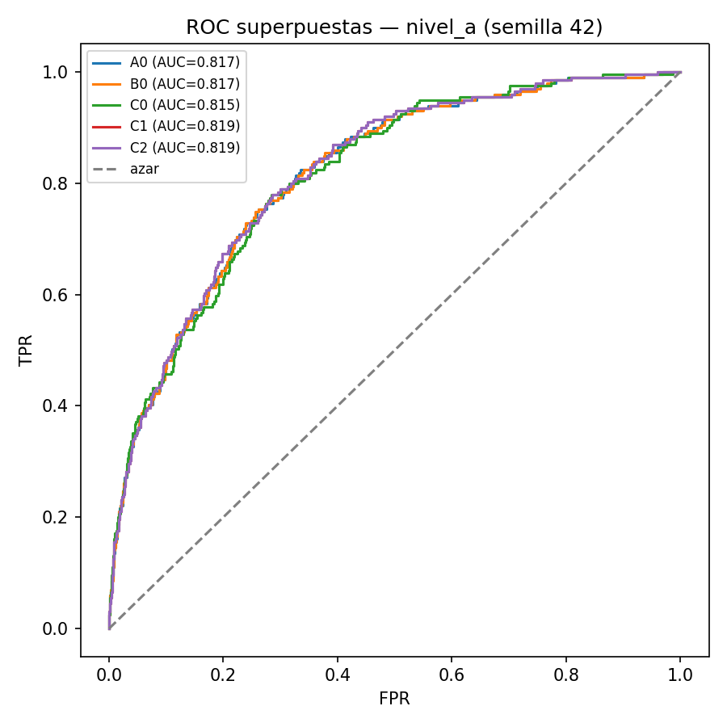
Figura 1. Curvas ROC superpuestas de los brazos de Nivel A (semilla 42).
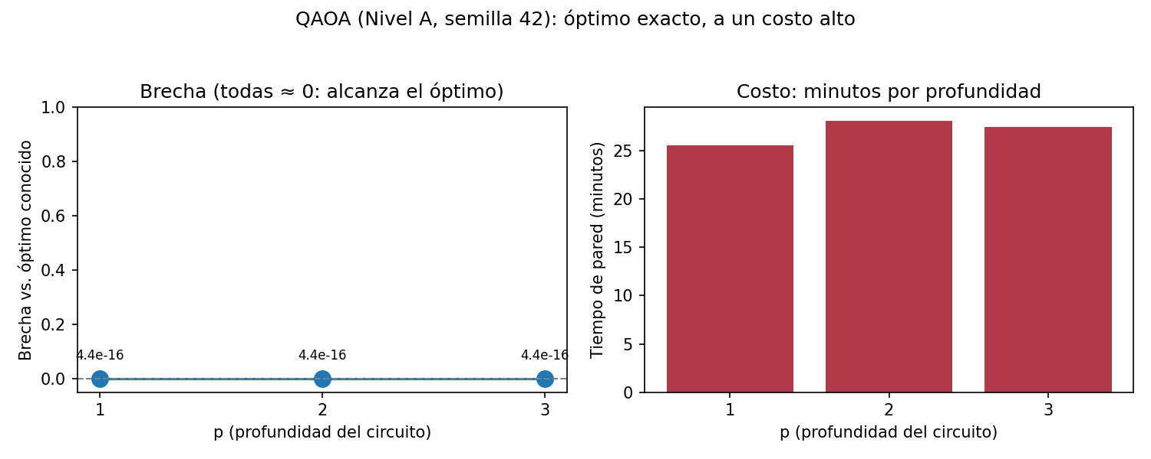
Figura 2. Brecha del circuito cuántico simulado (QAOA) respecto al óptimo conocido, por profundidad del circuito. Brecha cero en los tres casos: alcanza el óptimo, a un costo de cómputo de ~25-28 minutos por profundidad frente a 0,4 segundos de la enumeración exhaustiva.

5. Resultados — Nivel B (45 variables)
En este régimen, el óptimo exacto ya no se puede verificar por enumeración; se usa un MILP con límite de tiempo de 600 segundos como techo de referencia.
Método | AUC media | Desv. estándar | N.º variables | Estabilidad (Jaccard)
Todas las variables | 0.8179 | 0.0147 | 45 | 1.00
LASSO | 0.8190 | 0.0128 | 20.0 | 0.41
Stepwise (AIC) | 0.8197 | 0.0131 | 13.1 | 0.33
QUBO + recocido | 0.7875 | 0.0213 | 12.3 | 0.24
QUBO + MILP (brecha 42%) | 0.7967 | 0.0291 | 12.3 | 0.26
QUBO + búsqueda tabú | 0.7974 | 0.0231 | 12.3 | 0.28
Selección al azar (control) | 0.7563 | 0.0236 | 20 | —
Aquí la prueba de Friedman (p=2,3×10⁻⁷) y el post-hoc de Nemenyi SÍ confirman una diferencia estadísticamente significativa: stepwise-AIC supera a QUBO-recocido y a QUBO-MILP. No es ruido de muestreo.
Causa diagnosticada: a la cardinalidad óptima encontrada (20 variables), el criterio de relevancia-redundancia no penaliza una variable que es simultáneamente irrelevante y no-redundante — "entra gratis" al modelo. Los tres solucionadores incluyeron alguna de las dos columnas de ruido puro diseñadas como trampa de control, o alguna variable irrelevante conocida. Es una limitación real del criterio matemático, no un error de implementación: se verificó que un filtro simple por relevancia no la resuelve sin también descartar señal débil genuina.
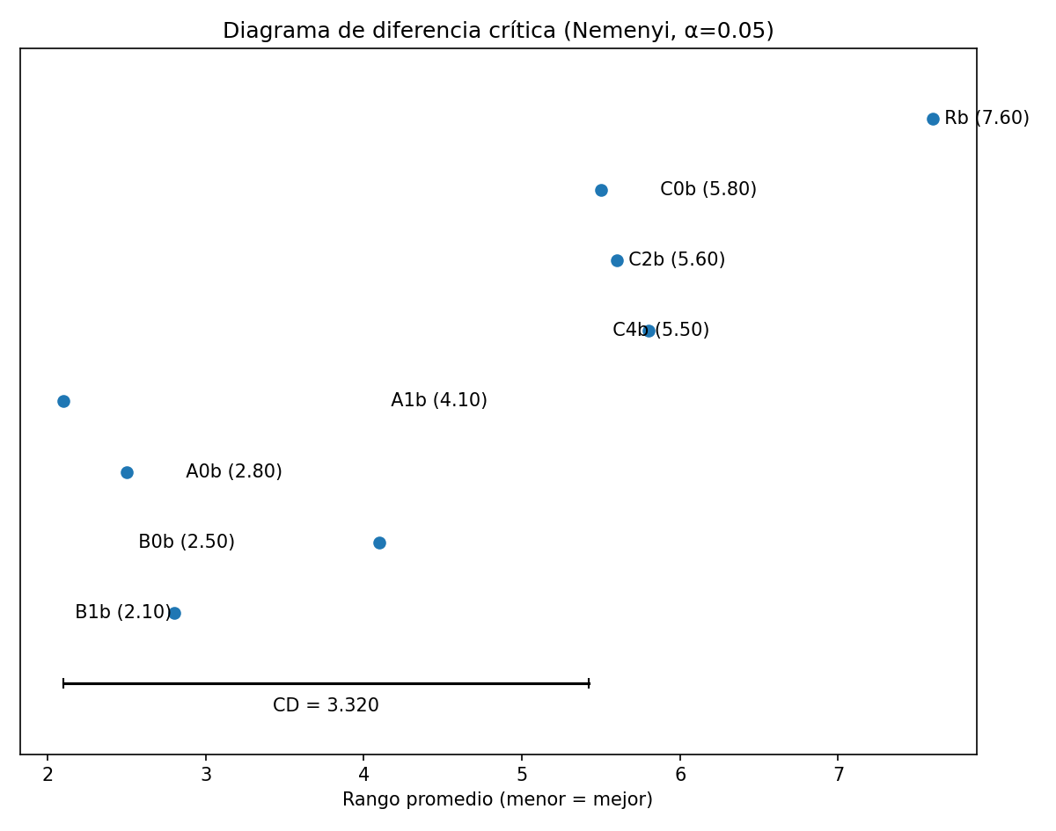
Figura 3. Diagrama de diferencia crítica (Nemenyi) — Nivel B. Los métodos a la izquierda (menor rango = mejor) superan estadísticamente a los de la derecha cuando la distancia excede la diferencia crítica (CD=3.32).

6. Fidelidad de los datos sintéticos
Se comparó el sintetizador de producción (cópula gaussiana) contra dos alternativas basadas en redes neuronales (CTGAN, TVAE), entrenadas sobre la misma semilla de 2.000 filas.
Sintetizador | Puntuación de calidad | Error de correlación | Tiempo
Cópula gaussiana (producción) | 0.967 | 0.025 | 159 s
CTGAN (red neuronal) | 0.863 | 0.484 | 27 s
TVAE (red neuronal) | 0.776 | 0.122 | 13 s
La cópula gaussiana no solo preserva mejor la estructura de correlación (premisa central del experimento) — gana en absolutamente todos los ejes de calidad medidos, incluso frente a los sintetizadores más sofisticados. Con solo 2.000 filas de semilla, los modelos neuronales no tuvieron suficientes datos para superar al modelo paramétrico.

7. Equidad y detección de sesgo indirecto — el hallazgo central
Para cada método de selección se entrenó un clasificador auxiliar que intenta predecir el atributo protegido "zona de residencia" (urbana/rural) usando ÚNICAMENTE las variables que ese método seleccionó para el modelo de crédito. Si ese clasificador auxiliar tiene éxito, significa que el atributo protegido está codificado indirectamente en el modelo, aunque nunca haya sido una variable de entrada.
Método de selección | N.º variables | Predictibilidad del atributo protegido (AUC)
Todas las variables | 18 | 1.00 (codificación total)
LASSO | 17 | 1.00 (codificación total)
QUBO | 8 | 0.61 (codificación parcial)
0,50 = sin codificación; 1,00 = codificación perfecta. Usar todas las variables o LASSO permite reconstruir perfectamente la zona de residencia del solicitante a partir del modelo de crédito, aunque esa variable nunca entró como predictor. QUBO, simplemente por seleccionar menos variables con menor redundancia entre sí, corta la mayoría de esas rutas indirectas.
Esta es la propuesta de valor comercial real del prototipo: no es un motor de scoring que gane en precisión — es una herramienta de auditoría que cuantifica, con un número, cuánto sesgo indirecto sobrevive en cualquier subconjunto de variables. Ninguna herramienta de selección clásica (LASSO, stepwise) ofrece esta medición por defecto.

8. Limitaciones y hoja de ruta honesta
Un prototipo académico gana credibilidad declarando sus límites con la misma precisión con la que declara sus resultados positivos.
- Datos sintéticos: todos los resultados miden la capacidad de cada método de recuperar una estructura que nosotros mismos diseñamos, no el riesgo de crédito real ecuatoriano. El siguiente paso natural es un piloto con datos anonimizados de una cooperativa real.
- La limitación del criterio de selección en 45 variables (sección 5) es real y está diagnosticada con precisión: se probó subir la vecindad del estimador de relevancia (de 3 a 50 vecinos) y no separa limpiamente señal débil real de ruido puro — la solución correcta requiere un estimador de relevancia más robusto o una penalización explícita de complejidad al elegir cuántas variables incluir, no un parche rápido.
- El circuito cuántico simulado (QAOA) no ofrece ninguna ventaja de tiempo ni de calidad en este problema, y es físicamente imposible de simular en el régimen de 45 variables (requeriría 563 TB de memoria). Se reporta esta brecha honestamente en vez de insinuar una ventaja cuántica inexistente.
- El MILP de 45 variables no cierra con garantía de optimalidad en 600 segundos (brecha del 42%) — se reporta como una acotación de calidad, no como un resultado certificado.
- La auditoría de equidad mide sobre datos sintéticos con sesgo que nosotros mismos inyectamos; detecta si un método propaga sesgo indirecto, no mide el sesgo real del crédito en Ecuador.

9. Conclusión y recomendación
La hipótesis de que la optimización combinatoria (QUBO) mejora la selección de variables frente a métodos clásicos NO se sostiene en términos de poder predictivo — se rechaza con significancia estadística en el régimen de 45 variables y empata (sin ganar) en el de 18. Recomendamos no vender este prototipo como "un optimizador cuántico que mejora el scoring", porque los propios datos lo contradicen.
Lo que sí recomendamos vender: un framework de auditoría de selección de variables, con verificación matemática cruzada (óptimo certificado) y una métrica de sesgo indirecto que ninguna herramienta estándar de la industria ofrece hoy. Para una cooperativa regulada por la SEPS, poder decir "nuestro modelo usa 8 variables, no 18, y reduce la codificación indirecta de la zona de residencia del solicitante en 39 puntos porcentuales de AUC" es un argumento regulatorio concreto y defendible — independientemente de si gana o pierde 0,003 de AUC frente a LASSO.

10. Reproducibilidad
Todo el pipeline es reproducible con tres comandos (make setup && make experiment && make app). Stack: Python 3.11, scikit-learn, XGBoost, SDV (síntesis de datos), D-Wave Ocean SDK (recocido simulado), HiGHS vía SciPy (MILP), Qiskit (circuito cuántico simulado), Streamlit (aplicación de demostración interactiva). Suite de pruebas automatizadas: 26/26 en verde. Código y datos disponibles en el repositorio del proyecto.

